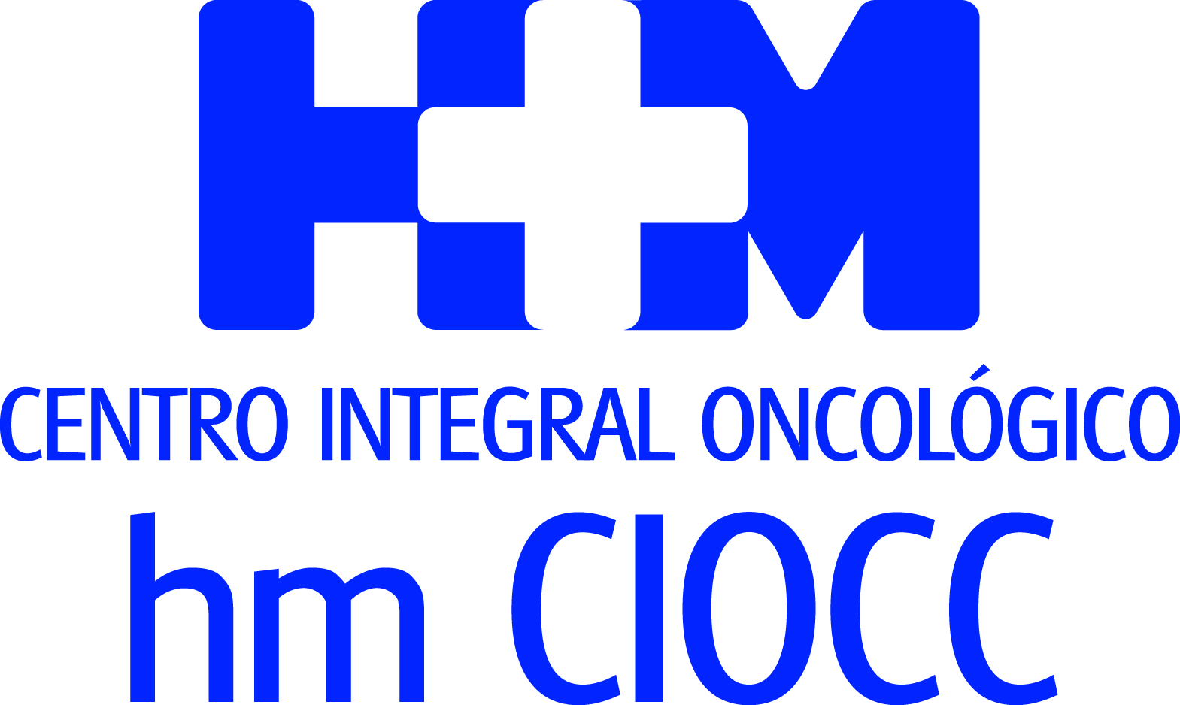


HM CIOCC confirma su posición como centro de referencia mundial

ONCÓLOGOS Y URÓLOGOS DE LOS CINCO CONTINENTES ACTUALIZAN CONOCIMIENTOS SOBRE EL ABORDAJE Y DIAGNÓSTICO DEL CÁNCER RENAL DE LA MANO DE HM HOSPITALES

- Celebración de la ‘Master Class Preceptorship International in Renal Cell Cancer’ con la asistencia de medio centenar de especialistas en este campo

- Se ofrecieron las últimas novedades en inmunoterapias, combinación de fármacos y los progresos en investigación desarrollada en la Unidad de Ensayos Clínicos de HM Hospitales

- Durante 2017 habrá unos 7.000 españoles a los que se les diagnosticará un cáncer de riñón, proceso oncológico que se encuentra entre los 10 más frecuentes

Madrid, 17 de julio de 2017. Medio centenar de oncólogos provenientes de 20 países distribuidos por los cinco continentes han apostado por HM Hospitales para actualizar sus conocimientos y situarse a la vanguardia del abordaje terapéutico en cáncer renal. Para ello, han aprovechado las jornadas ‘Master Class Preceptorship International in Renal Cell Cancer’, que se han celebrado en el Auditorio Reina Sofía del Hospital Universitario HM Sanchinarro. De esta forma, el Centro Integral Oncológico Clara Campal HM CIOCC, ubicado en dicho hospital, vuelve a dar una muestra más de su excelencia en el tratamiento de los procesos oncológicos, que lo sitúan como referente mundial y como el primer ‘Cancer Center’ privado de España.

En concreto, este evento internacional ofreció “una revisión completa del tratamiento de cáncer renal, sobre la base de presentaciones magistrales de especialistas de HM CIOCC y revisión de casos clínicos reales, académicos, de pacientes de nuestro centro y de diferentes países. que los oncólogos participantes presentarán para nuestra valoración”, señaló el Dr. Emiliano Calvo, director de Investigación Clínica en HM CIOCC y organizador de esta jornadas junto al Dr. Jesús García-Donas, director del Programa Genitourinario en HM CIOCC.

La alta especialización de HM CIOCC y la excelencia de los profesionales sanitarios han sido claves para explicar el éxito de esta ‘Master Class’, ya que se trata de un tumor no tan frecuente en comparación con otros (mama, colon, pulmón, próstata) y este evento representó una oportunidad de ponerse al día y aprender de la valoración de casos reales de pacientes con esta patología. “HM CIOCC ofrece un enfoque multidisciplinar en el que el paciente está en el centro de la ecuación, para optimizar e individualizar el abordaje terapéutico en esta patología, así como disponer de las últimas novedades en cuanto a fármacos investigacionales, dirigidos a luchar contra dicha enfermedad a través de nuestro programa de ensayos clínicos”, resume el Dr. Calvo.

Inmunoterapias revolucionarias
Uno de los puntales de la jornada de actualización tuvo lugar gracias a que se puso encima de la mesa los últimos tratamientos farmacológicos, que tienen en las inmunoterapias y la combinación de medicamentos la punta de lanza en el combate de esta enfermedad. “En cuanto a tratamientos, la llegada de la inmunoterapia moderna y su combinación con los otros fármacos activos en esta patología está revolucionando el desarrollo terapéutico de esta enfermedad”, asevera el Dr. Jesús García-Donas. Aunque el especialista también quiso mantener el principio de prudencia al asegurar que aún queda mucho camino por recorrer en el campo de la inmunología y las terapias combinadas. “Existen tratamientos que están en desarrollo investigacional actualmente. Son combinaciones prometedoras, en evaluación, a las que sólo se puede acceder como tratamiento a través de ensayos clínicos en los que se incluya dicho enfoque”, asegura.

Además, en la jornada se ofreció un repaso sobre la evolución del arsenal farmacológico para esta patología: “En la última década se han aprobado 11 fármacos diferentes, que se pueden agrupar en 3 familias distintas según su mecanismo de acción: antiangiogénicos puros, inhibidores de una molécula central en el metabolismo tumoral (mTOR), y fármacos moduladores del sistema inmune del paciente. Todos ellos presentes en segunda línea y en primera línea, sobre todo se favorece el tratamiento con antiangiogénicos con inhibidores de receptores de factores proangiogénicos, especialmente”, destacó el Dr. Calvo.

El campo del diagnóstico centró también buena parte de los contenidos de la ‘Master Class’. De hecho, el desarrollo de perfiles genéticos y de biomarcadores son algunos de los ámbitos en los que se pueden avanzar en la lucha contra el cáncer de riñón. “Se intenta hacer avances a nivel del diagnóstico molecular de la enfermedad, específicamente en cuanto al desarrollo de biomarcadores pronósticos de la evolución de la enfermedad y predictivos de la sensibilidad a tratamientos. A día de hoy los test genéticos no se pueden considerar un enfoque estándar o validado. Hay desarrollos investigacionales para la detección precoz de este y otros tumores mediante la detección de DNA tumoral circulante, pero falta tiempo para que este enfoque innovador se pueda considerar convencional”, sentencia el Dr. García-Donas.

Incluso durante las dos jornadas que duró la ‘Master Class’ se vislumbró lo que puede ofrecer el futuro en el tratamiento de los pacientes que padecen cáncer de riñón, “como la incorporación de la inmunoterapia moderna, quizás incluso a nivel preventivo tras la extirpación del tumor renal inicial, y un desarrollo pragmático de biomarcadores predictivos de eficacia diferenciada de diferentes fármacos, que nos permita individualizar a cada paciente su mejor tratamiento posible”, auguró el Dr. Calvo.

En clave internacional
El carácter internacional de este evento es clave para calibrar la reputación que HM CIOCC y los profesionales que desarrollan en él su actividad profesional tienen en el campo de la oncología mundial. De hecho, acudieron oncólogos y urólogos de Canadá, Estados Unidos, Méjico, Colombia, Brasil, Suiza, Bielorrusia, Georgia, Ucrania, Marruecos, Botsuana, Túnez, Sudáfrica, Egipto, Kuwait, Singapur, Taiwán, Tailandia, China y Australia. Esta realidad “habla muy bien de la excelente calidad de HM CIOCC en esta área e implica que el aprendizaje especializado logrado a través de este ‘Preceptorship’ puede ser de gran utilidad en el día a día para pacientes internacionales de sitios tan lejanos en todo el globo”, indica el Dr. Carlos Escalera, director de Urología de HM CIOCC.

Estadísticamente una persona de cada 65 desarrollará el cáncer renal a lo largo de su vida. “En España, la incidencia anual de cáncer renal es de aproximadamente 15 nuevos casos cada 100.000 habitantes, lo cual indica que, por ejemplo, durante 2017 habrá unas 7.000 españoles a los que se les diagnosticará o habrá diagnosticado un cáncer de riñón. La incidencia global, en términos generales, es parecida, y se trata de uno de los 10 tumores más frecuentes”, destaca el Dr. Escalera. Se estima que una de cada 65 personas desarrollará este tumor a lo largo de su vida.

HM Hospitales

HM Hospitales es el grupo hospitalario privado de referencia a nivel nacional que basa su oferta en la excelencia asistencial sumada a la investigación, la docencia, la constante innovación tecnológica y la publicación de resultados.

Dirigido por médicos y con capital 100% español, cuenta en la actualidad con más de 4.000 profesionales que concentran sus esfuerzos en ofrecer una medicina de calidad e innovadora centrada en el cuidado de la salud y el bienestar de sus pacientes y familiares.

HM Hospitales está formado por 38 centros asistenciales: 14 hospitales, 3 centros integrales de alta especialización en Oncología, Cardiología y Neurociencias, además de 21 policlínicos. Todos ellos trabajan de manera coordinada para ofrecer una gestión integral de las necesidades y requerimientos de sus pacientes.

Más información: www.hmhospitales.com

Más información para medios:
DPTO. DE COMUNICACIÓN DE HM HOSPITALES
Marcos García Rodríguez
Tel.: 914 444 244 Ext 167 / Móvil 667 184 600
E-mail: mgarciarodriguez@hmhospitales.com

